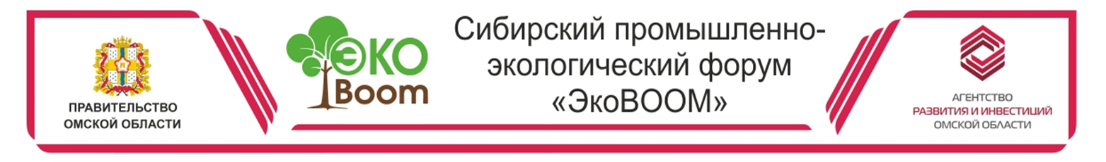

Руководителю предприятия
Уважаемые коллеги!
Приглашаем Вас принять участие в
Сибирском промышленно-экологическом форуме «ЭкоВоом»

Дата проведения: 13-15 октября 2016 г.
Место проведения: г. Омск, областной Экспоцентр, ул. 70 Лет Октября, 25 корп.2.
Организаторы:
- Министерство природных ресурсов и экологии Омской области
- АО «Агентство развития и инвестиций Омской области»

При поддержке:
- Министерства строительства и жилищно-коммунального комплекса Омской области
- Министерства здравоохранения Омской области

  - Министерства образования Омской области
  - Министерства промышленности, транспорта и инновационных технологий Омской области
  - Администрации города Омска
  - Омского регионального отделения Всероссийской общественной организации «Русское географическое общество»
  - ФГБУ «Обь-Иртышское управление по гидрометеорологии и мониторингу окружающей среды»

ЦЕЛЬ ВЫСТАВКИ

- продвижение на сибирский рынок передового природоохранного оборудования и ресурсосберегающих технологий, которые способствуют развитию экологически чистых и безопасных производств, улучшению качества жизни населения в крупных мегаполисах
- демонстрация инновационных решений в экологической сфере
- привлечение внимания общества к проблемам экологии, сохранения чистоты в доме и окружающей среде
- популяризация здорового и активного образа жизни
- установление межрегиональных связей

ТЕМАТИЧЕСКИЕ РАЗДЕЛЫ

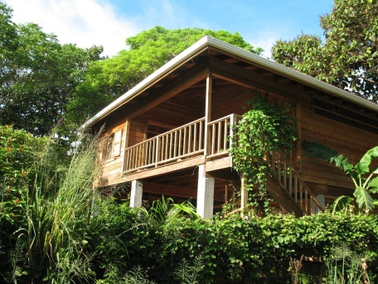
- ЭКО-технологии и оборудование
- Управление отходами и рециклинг. Сбор и транспортировка, технологии переработки отходов, интегрированное управление отходами, минимизация образования отходов, продукция из отходов
- Возобновляемая энергетика – переработка отходов в энергию; биоэнергетика (биогаз и свалочный газ, биомасса). Альтернативные источники энергии. Очистители воздуха и воды
- Очистка сточных вод и обращение с осадком. Общественные туалеты
- Предупреждение загрязнений воздушной среды. Промышленная и санитарная очистка пыле-, газовоздушных выбросов промышленных предприятий и транспорта. Аспирация, вентиляция, дезодорация и кондиционирование воздуха в промышленных помещениях.
- Реабилитация загрязненных территорий и акваторий
- Cпецтранспорт – мусороуборочная и коммунальная техника
- Экологический мониторинг
- Экологический менеджмент
- Технологии информационного обеспечения природоохранной деятельности
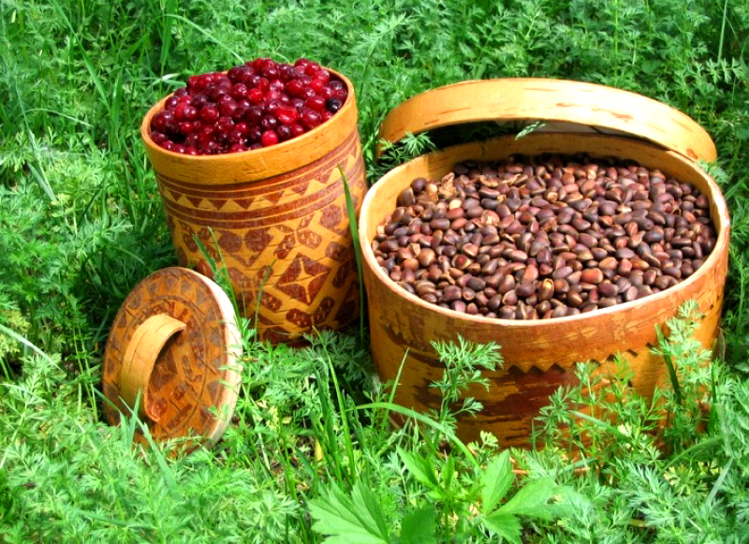
- Эко-Дом – органические товары для дома и хозяйства, ботанические площадки, ландшафтное озеленение, приусадебный участок, надворные постройки, системы накопления воды, зоны отдыха, энергоэффективные технологии
- Эко-Офис – товары для защиты офисного пространства и снижения расходов на содержание, вертикальное озеленение, эко-канцелярия, эко-бумага
- Эко-Материалы, Эко-Ремонт – материалы для строительства, ремонта и благоустройства
- ЭКО-Стиль – эко-мебель и аксессуары, эко-посуда, эко-бижутерия
- ЭКО-Фарм – эко-препараты для здорового образа жизни, оздоровительные методики, средства гигиены, нано-материалы, зеленая аптека
- ЭКО- Упак – выставка органического сырья, упаковки и оборудования для производства
- ЭКО-Премьер – новинки экологической сферы
- ЭКО-Beauty – органическая парфюмерия и косметика, SPA
- ЭКО-Продукты – органические и био-продукты, дикоросы, фермерская продукция
- ЭКО-Детство – органические товары для детей, игрушки, средства детской гигиены, эко-воспитание
- ЭКО-Подиум, Аллея ЭКО-моды, ЭКО-гардероб – одежда и обувь из экологичных материалов
- ЭКО-Туризм, ЭКО-Парк – езда на вольных лошадях, места силы, экскурсии по экологически чистым районам, деревенский туризм, парковые зоны
- ЭКО-Образование – учебные заведения с программами подготовки специалистов в экологической сфере
- ЭКО-Пресса – специализированная пресса

ПРЕДЛОЖЕНИЕ ДЛЯ ЭКСПОНЕНТОВ ОТ ЦЕНТРА ПОДДЕРЖКИ ЭКСПОРТА

Участие в Международной конференции «Внешнеэкономическая деятельность как фактор эффективного развития малых и средних предприятий в субъектах Российской Федерации»
(декабрь, выгода 15 000 рублей)

Экспоненты выставок из сектора малого и среднего бизнеса могут принять участие
в мероприятиях Центра поддержки экспорта БЕСПЛАТНО.
Информация, консультация и регистрация
доступны по тел: 40-88-77; по e-mail: export@ved55.ru; на сайте: www.ved55.ru.

КОНТАКТЫ:

Если для принятия решения об участии в выставке-форуме Вам нужна будет дополнительная информация, пожалуйста, обращайтесь по телефонам:
Боженкова Елена
(3812) 40-80-17, 8-923-685-79-59,
expo@arvd.ru, www.arvd.ru

